AULA 11/09/25

TERMINAL

É uma interface de linha de comando.

Antigamente, os computadores eram “pobres” em potência. Então, a única forma de interagir com eles, era através da linha de comando.

São interfaces de acessos de interação isoladas. Quer dizer: Se você abrir 2 terminais, você verá/ poderá fazer coisas distintas.

Os comandos dos terminais variam de acordo com o terminal. Exemplo: Linux e Windows.

No Windows:

- Comando “dir”: Fornece uma do conteúdo do diretório em que você está

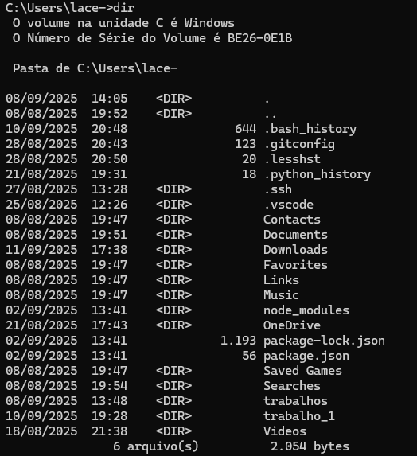

Usando o comando “cd + o nome de uma pasta existente” (ex: cd Downloads – tem que escrever da maneira como aparece no terminal), isso muda/ entra em um outro diretório (CHANGE DIRETORY).

Para voltar para a pasta anterior, uso o comando “cd..”.

Para limpar a tela do terminal, uso o comando “cls”.

OBS: O PowerShell é um terminal diferente. Mas é pouco provável que não dê para fazer algo em ambos. Mas o comando pode ser diferente. O PowerShell é só um terminal a mais; por ser mais novo, é mais potente que o CMD.

- Consigo programar em Python através do CMD. Obviamente, preciso do Python instalado.

É só digitar “Python”. Para sair, é só digitar “exit”.

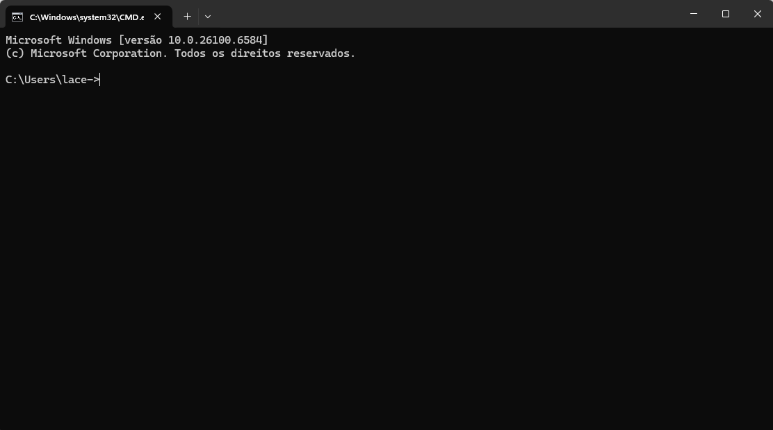

*Figura 1 - Exemplo de terminal, o CMD do Windows*

AMBIENTE VIRTUAL (CONTINUAÇÃO)

python -m venv nome_do_seu_projeto (-m 🡪 módulo, venv 🡪 virtual enviroment)

Digitar isso no Powershell.

No exemplo feito em aula, digitamos python -m venv venv. Ou seja, criamos um ambiente virtual com o nome “venv”.

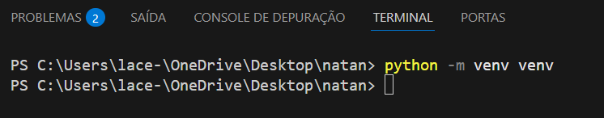

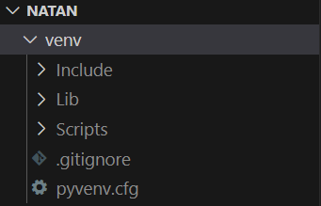

Criou uma pasta “venv” pra mim.

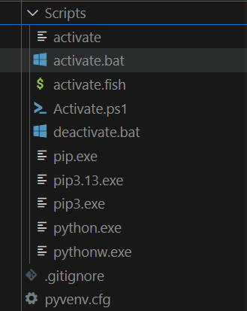

É através desses arquivos (ACTIVATE) que criaremos o ambiente virtual.

.cfg 🡪 arquivo de configuração.

Posso configurar o ambiente virtual antes mesmo de criá-lo.

Para ativar o ambiente virtual no CMD:

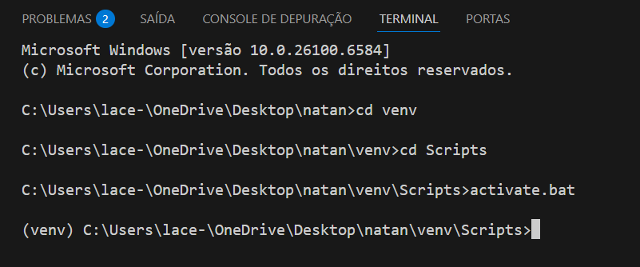

Para ativar o ambiente virtual no Powershell, ao invés do activate.bat, uso o ./Activate.ps1



Não utilizar o POWERSHELL. DAR PREFERÊNCIA AO PROMPT DE COMANDO. Command prompt.

Para desativar o ambiente virtual no prompt de comando, usar o comando deactivate.bat

ORIENTAÇÃO A OBJETO

As linguagens têm muita diferença entre si.

A orientação a objetos “pega o mundo real” e o coloca para dentro do mundo da programação.

Em Python, após iniciar o termo “class”, o nome da classe deve começar com letra maiúscula.

Ex: Class Car: 🡪 criei a classe “carro”

class Car:

def __init__(self, year, make, model):

self.year=year

self.make=make

self.model=model

A classe é uma definição. Toda vez que eu for criar um carro, precisarei de ano, marca e modelo.

Esse “self” é OBRIGATÓRIO.

Isso nos facilita no sentido de trabalhar com dados, modelá-los.